
หน่วยการเรียนรู้ที่ 2

การวางแผนใช้จ่ายเงิน

ชั้นประถมศึกษาปีที่ 3 เวลา 1 ชั่วโมง

แผนการจัดการเรียนรู้ที่ 48
วางแผนการแสวงหารายได้ที่สุจริตและเหมาะสม

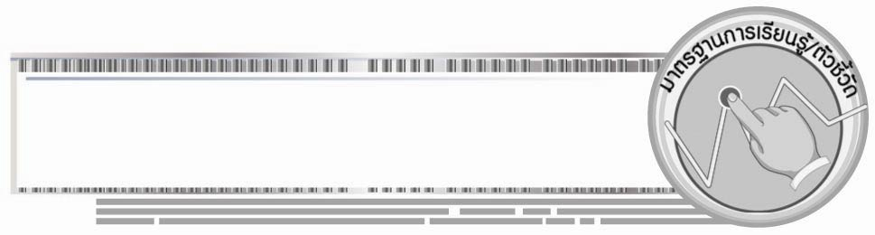

มาตรฐานการเรียนรู้/ตัวชี้วัด

มาตรฐานการเรียนรู้
ส 3.1 เข้าใจและสามารถบริหารจัดการทรัพยากรในการผลิตและการบริโภค การใช้ทรัพยากรที่มีอยู่จำกัดได้อย่างมีประสิทธิภาพและคุ้มค่า รวมทั้งเข้าใจหลักการของเศรษฐกิจพอเพียง เพื่อการดำรงชีวิตอย่างมีดุลยภาพ
ตัวชี้วัด
ส 3.1 ป.3/2 วิเคราะห์การใช้จ่ายของตนเอง
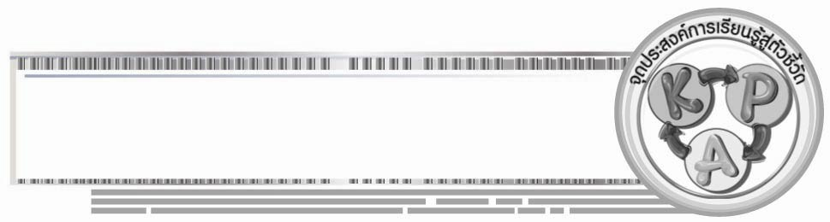

จุดประสงค์การเรียนรู้สู่ตัวชี้วัด

1. นำเสนอแนวทางการแสวงหารายได้ที่สุจริต (K)
2. จำแนกการวางแผนการแสวงหารายได้ที่สุจริต (P)
3. ตระหนักการใช้จ่ายเงินอย่างเหมาะสมและรู้จักคิดวิธีแสวงหารายได้ที่สุจริต (A)
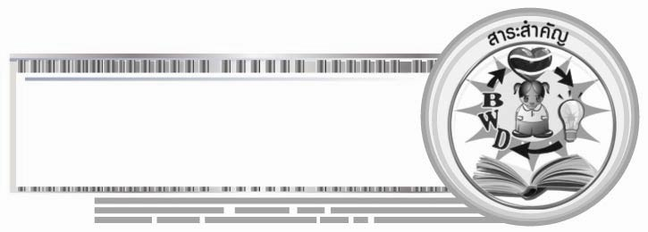

สาระสำคัญ

การวางแผนการนำเงินที่เหลือมาใช้จ่ายอย่างเหมาะสม เป็นการใช้จ่ายที่ให้เกิดประโยชน์และคุ้มค่า และการวางแผนหารายได้ที่สุจริตเป็นการเพิ่มรายรับให้กับตนเองเพื่อมีไว้เก็บออมและ
ใช้จ่ายในยามที่จำเป็น

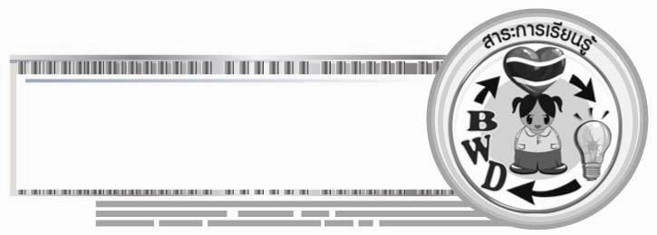
สาระการเรียนรู้

1. การวางแผนใช้จ่ายเงินที่เหลือใช้จ่าย
2. การวางแผนหารายได้
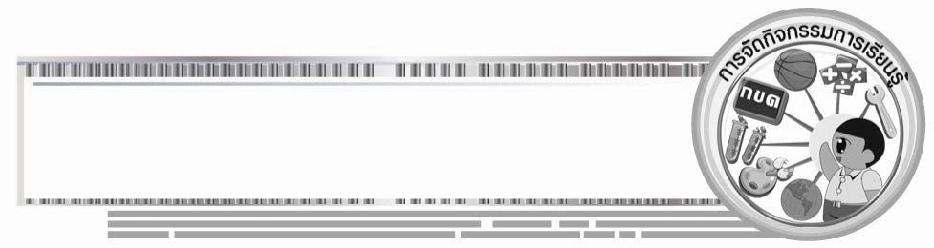

คุณลักษณะอันพึงประสงค์
อยู่อย่างพอเพียง
ตัวชี้วัดที่ 5.1 ดำเนินชีวิตอย่างพอประมาณ มีเหตุผล รอบคอบ มีคุณธรรม

สมรรถนะสำคัญของผู้เรียน
ความสามารถในการแก้ปัญหา
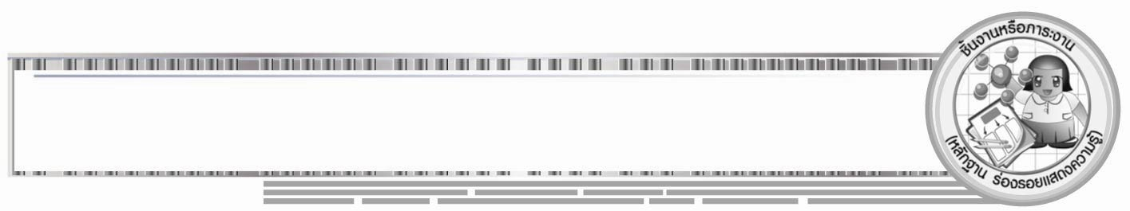

ชิ้นงานหรือภาระงาน (หลักฐาน ร่องรอยแสดงความรู้)
•
แผนภาพ การวางแผนใช้จ่ายเงินที่เหลือใช้จ่ายและวางแผนหารายได้ที่สุจริต

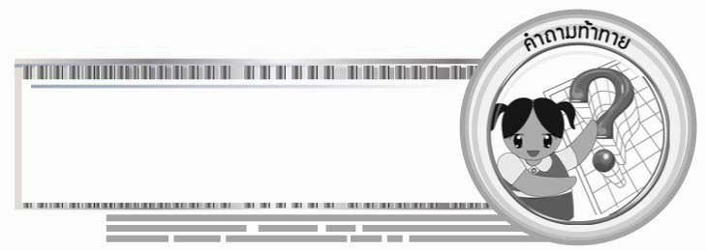
คำถามท้าทาย
•
นักเรียนมีแนวทางในการแสวงหารายได้เพิ่มให้กับตนเองได้อย่างไร

การจัดกิจกรรมการเรียนรู้

1. ครูนำสถานการณ์เกี่ยวกับการหารายได้ที่สุจริตและความเหมาะสม จากนั้นให้ผู้แทนนักเรียนออกมาอ่านให้เพื่อนฟัง ดังนี้

ครอบครัวของกัลยามีฐานะยากจนทำให้กัลยาต้องช่วยครอบครัวหารายได้ โดยการไปเก็บของเก่ามาขายหลังจากเลิกเรียน และหาผักที่ขึ้นริมรั้วไปขายในตลาดเพื่อเป็นรายได้เสริม ทำให้ครอบครัวมีรายได้เพิ่มขึ้น กัลยาเป็นเด็กที่มีความขยัน อดทนต่อความยากลำบาก และใช้จ่ายเงินอย่างประหยัด ส่งผลให้กัลยามีเงินเก็บ และสามารถส่งเสียตนเองให้เรียนจนจบและได้เป็นหมอประจำโรงพยาบาลในชุมชน

จากนั้นให้นักเรียนร่วมกันสนทนา โดยครูใช้คำถาม ดังนี้
•
นักเรียนคิดว่า กัลยาเป็นคนมีลักษณะอย่างไร (เป็นคนขยัน รู้จักช่วยแบ่งเบาภาระ
ครอบครัว มีความอดทน รู้จักการวางแผนแสวงหารายได้ที่สุจริต มีความรับผิดชอบต่อตนเอง)
•
นักเรียนจะนำตัวอย่างที่ดีของกัลยาไปใช้กับตนเองอย่างไร (ตัวอย่างคำตอบ
ความขยัน รู้จักการวางแผนหารายได้ มีความรับผิดชอบต่อตนเอง)
•
นักเรียนมีแนวทางในการวางแผนแสวงหารายได้ที่สุจริตและเหมาะสมให้กับตนเองในอนาคตอย่างไรบ้าง
•
ครูสรุปคำตอบของนักเรียนเป็นแผนภาพ
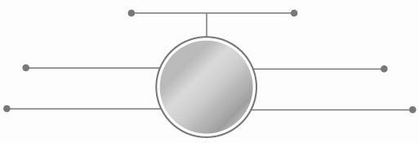
ทำงานประดิษฐ์เพื่อจำหน่าย

การวางแผน
หารายได้ที่สุจริต
และเหมาะสม
ปลูกผัก/เลี้ยงสัตว์
หาสินค้ามาจำหน่ายสร้างรายได้

รับจ้างหารายได้เสริม
ช่วยงานผู้ปกครอง

2. ครูอธิบายการวางแผนหารายได้ที่สุจริต และเหมาะสมจากแผนภาพเพิ่มเติม

3. ให้นักเรียนและครูร่วมกันสรุปความรู้ ดังนี้
• การวางแผนนำเงินที่เหลือมาใช้จ่ายอย่างเหมาะสมและการแสวงหารายได้ที่สุจริต เป็นการรู้จักการใช้จ่ายอย่างรู้คุณค่า และเพิ่มรายรับให้กับตนเอง โดยการนำรายรับมาเก็บออม และใช้ในยามที่จำเป็น
4. ให้นักเรียนร่วมกันแสดงความคิดเห็น โดยครูใช้คำถามท้าทาย ดังนี้
•
นักเรียนมีแนวทางในการแสวงหารายได้เพิ่มให้กับตนเองได้อย่างไร
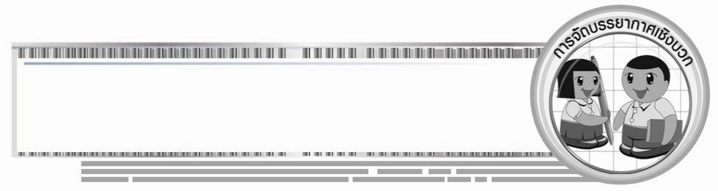

การจัดบรรยากาศเชิงบวก

• การเล่าประสบการณ์การใช้จ่ายเงิน และเสนอแนวทางการวางแผนการใช้จ่ายเงินที่เหลือ และการวางแผนหารายได้ที่สุจริต สรุปเป็นแผนภาพ

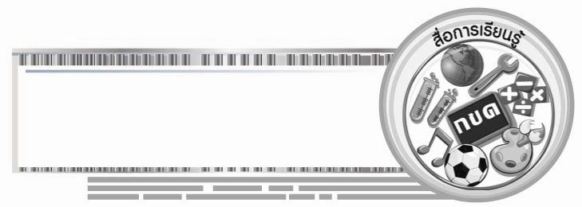
สื่อการเรียนรู้

• สถานการณ์ เกี่ยวกับการหารายได้ที่สุจริต

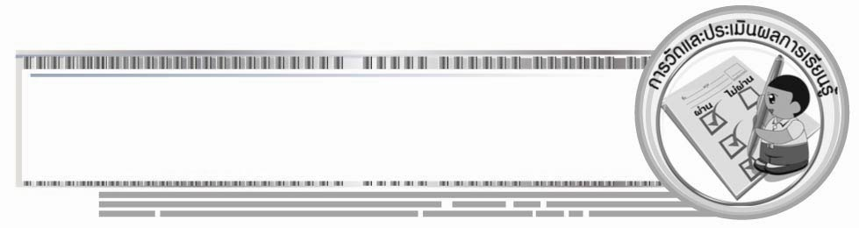
การวัดและประเมินผลการเรียนรู้

1. วิธีการวัดและประเมินผล
 สังเกตพฤติกรรมของนักเรียนในการเข้าร่วมกิจกรรม
2. เครื่องมือ
 แบบสังเกตพฤติกรรมการเข้าร่วมกิจกรรม
3. เกณฑ์การประเมิน
 การประเมินพฤติกรรมการเข้าร่วมกิจกรรม
ผ่านตั้งแต่ 2 รายการ ถือว่า ผ่าน
ผ่าน 1 รายการ ถือว่า ไม่ผ่าน

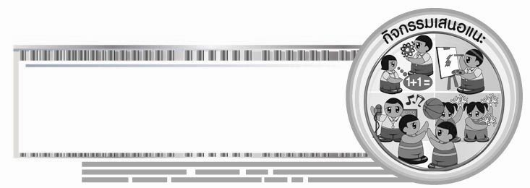
กิจกรรมเสนอแนะ

1. ให้นักเรียนเขียนโครงการการวางแผนการหารายได้ให้กับตนเองทั้งในปัจจุบันและอนาคต และการวางแผนวิธีการใช้จ่ายเงินที่ตนเองหาได้
2. ให้นักเรียนวาดภาพการหารายได้ระหว่างเรียนที่สุจริตและเหมาะสม เพื่อเป็นแนวทางที่จะนำไปปฏิบัติ



ข้อเสนอแนะของผู้บริหารสถานศึกษา

______________________________________________________________________________
______________________________________________________________________________
______________________________________________________________________________
______________________________________________________________________________
______________________________________________________________________________
______________________________________________________________________________
______________________________________________________________________________
______________________________________________________________________________
______________________________________________________________________________
______________________________________________________________________________
______________________________________________________________________________
______________________________________________________________________________
______________________________________________________________________________
______________________________________________________________________________
______________________________________________________________________________
______________________________________________________________________________
______________________________________________________________________________
______________________________________________________________________________
______________________________________________________________________________
______________________________________________________________________________
______________________________________________________________________________
______________________________________________________________________________
______________________________________________________________________________
______________________________________________________________________________

ลงชื่อ_________________________ (ผู้บริหารสถานศึกษา)
(_________________________)
________/________/________


บันทึกหลังการสอน

ผลการจัดการเรียนการสอน

______________________________________________________________________________
______________________________________________________________________________
______________________________________________________________________________
______________________________________________________________________________
______________________________________________________________________________
______________________________________________________________________________

ปัญหา / อุปสรรค

______________________________________________________________________________
______________________________________________________________________________
______________________________________________________________________________
______________________________________________________________________________
______________________________________________________________________________
______________________________________________________________________________

แนวทางแก้ไข

______________________________________________________________________________
______________________________________________________________________________
______________________________________________________________________________
______________________________________________________________________________
______________________________________________________________________________
______________________________________________________________________________

ลงชื่อ_____________________________ (ผู้บันทึก)
(____________________________)
_________/__________/________

